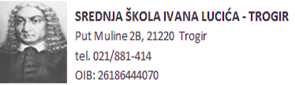
KLASA: 602-03/19-01-546
URBROJ:2184-31-01-19
Trogir, 9.12. 2019.godine

ERIDAN d.o.o. cesta, 21216, Kaštela, Kaštel Stari
F TOURS D.O.O Trg Hrvatske bratske zajednice 2, 21000, Split
VIP TRAVEL, Hrvatske Mornarice 1J, 21000, Split

Poštovani,
pozivamo Vas da održite svoju prezentaciju za višednevnu izvanučioniču nastavu dana 16.12. 2019. godine u 18. i 30 sati u prostorijama SŠ Ivana Lucića u Trogiru. S obzirom da su Vaše agencije odabrane kao potencijalni davatelj usluga za višednevnu izvanučioničku nastavu u London, molimo Vas da svoje ponude prezentirate u propisanom roku od 15 minuta.

Pozdravljamo Vas s poštovanjem.

Ravnatelj škole:
mr.sc.Jakša Geić, prof.

